~~新竹女中第29期家長讀書會邀請函~~

親愛的家長朋友：您好！

當「爸爸」或「媽媽」已經很久了，現在的您是否願意撥出時間、空間當「自己」？藉著閱讀，從中結識新夥伴、聽聽新觀念或是分享生活經驗，相信會有不同的收穫與成長，在此，熱情邀請您加入新竹女中第29期家長讀書會。

- 本期讀書會主題為：內在小革命。
新的一年到來，過去的生活方式，無論在生活態度，生命態度或是親子互動，都一定程度的造就了我們現在的生活方式，如何更新以求自在，是此次讀書會希望傳達的訉息。

- 進行方式：透過導讀、體驗活動與分享，與文本交流也與自己和團體成員對話。

- 帶領講師：楊惠娟心理師。

- 參加對象：本校學生家長40名，以在校學生家長優先；有剩餘名額開放社區家長。
關於參加人數的說明：以往我們總希望將好的活動與更多家長分享，期待能給予家長更多自我成長的機會，我們也樂於這樣做，此次我們在活動更細緻化的考量下，希望參與讀書會的家長能有更多深度的互動、心靈的分享，有時候讀書會的成員可以在團體內更有信任感、更多自我坦露、更多的互動練習，如此才能讓學習從大腦、走向內心、帶入生活，也才能真正發生一些內在的小革命，因此請大家包容我們在這次的活動中限制了人數。
也因此，請您在報名前，仔細考慮您確定八次讀書會時間都可以出席，這是對自己的承諾，也是對讀書會夥伴的承諾，期待成員的固定能讓夥伴間的信任感更好，收穫也更大。
對於此次向偶的讀書會夥伴，也許我們可以把時間留下來給其他的活動，例如本學期我們會另外辦理親職講座，這樣的大型講座活動，就歡迎舊雨新知多多給予我們支持唷！
- 我們希望：提供心靈交流成長平台，增進相互支持的力量，達到快樂做自己的目標。
- 上課地點：新竹女中行政大樓二樓會議室。
- 報名方式:網路報名 報名網址: http://goo.gl/1f8evR(可上竹女網站首頁連結)
- 報名期間：104年2月26日12:00起至104年3月2日16：00止 (額滿即截止)

歡迎各位家長參與，期待與您相遇在竹女讀書會!

~~新竹女中第29期家長讀書會時間表~~
次數 | 日期 | 時 間 | 內 容 主 題 | 備 註
一 | 03/05（四） | 09：00~11：30 | 1.領書  2.介紹岡田尊司的"母親這種病"與  一行禪師的"祈禱的力量"並分組 | 帶領人：  楊惠娟心理師  清華大學諮商中心兼任諮商師
二 | 03/19（四） | 09：00~11：30 | 以「母親這種病」自我覺察
三 | 04/02（四） | 09：00~11：30
四 | 04/16（四） | 09：30~11：30
五 | 04/30（四） | 09：00~11：30 | 以「祈禱的力量」作行動綱領
六 | 05/14（四） | 09：00~11：30
七 | 05/28（四） | 09：00~11：30
八 | 06/11（四） | 09：00~11：30 | "心靈廚房"的影像對話
書籍資訊：
第一本：母親這種病：現代人的心靈問題，可能都來自於母親？作者：岡田尊司，譯者：張婷婷，出版社：時報出版，定價：320元。
第二本：祈禱的力量，作者：一行禪師，譯者：施郁芬，出版社：橡樹林，定價：250元

103學年度第29期家長讀書會照片
時間:104年3月5日 ~6月11日
地點:行政大樓二樓會議室

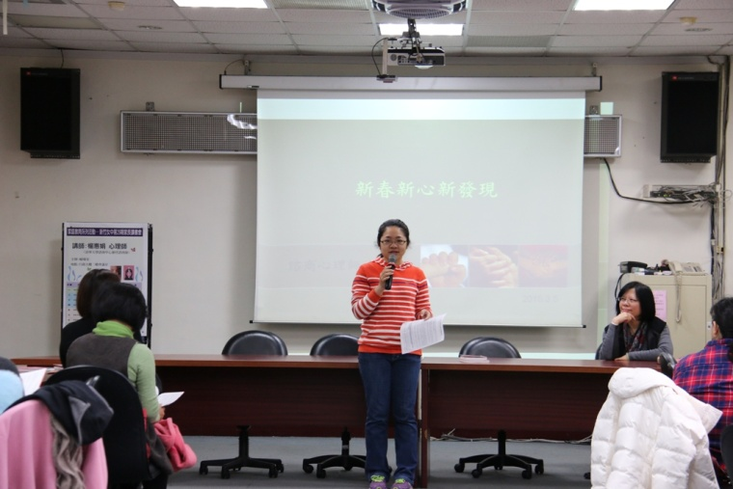 | 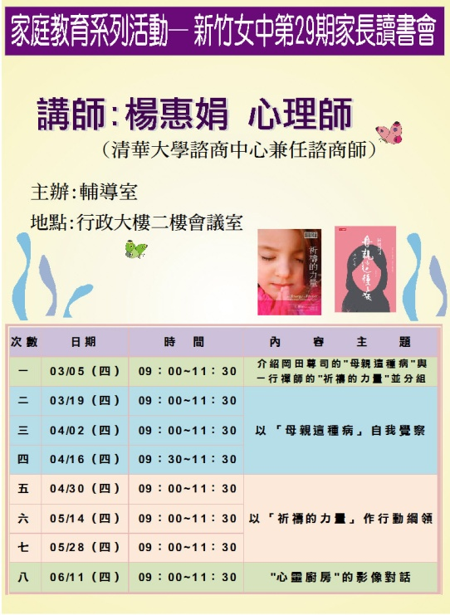
始業式主任開場 | 活動海報
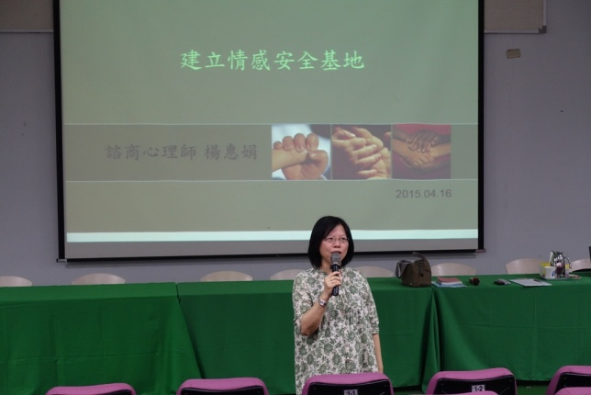 | 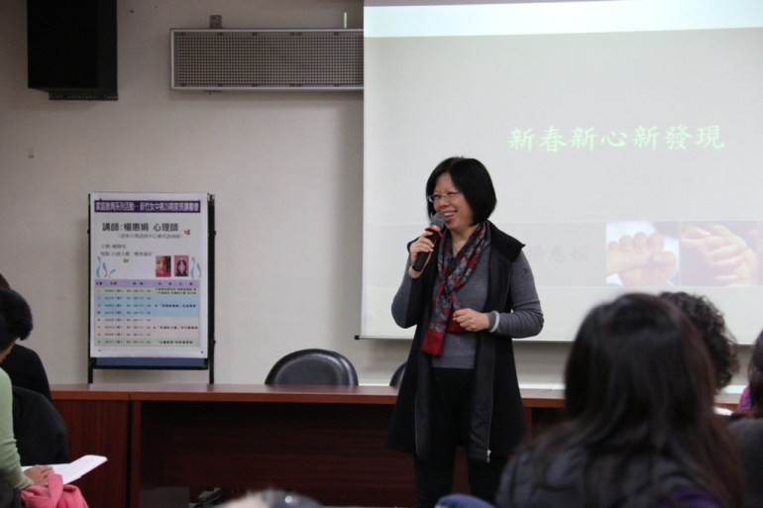
建立情感安全基地 | 帶領人楊惠娟心理師

103學年度第29期家長讀書會照片
時間:104年3月5日 ~6月11日
地點:行政大樓二樓會議室

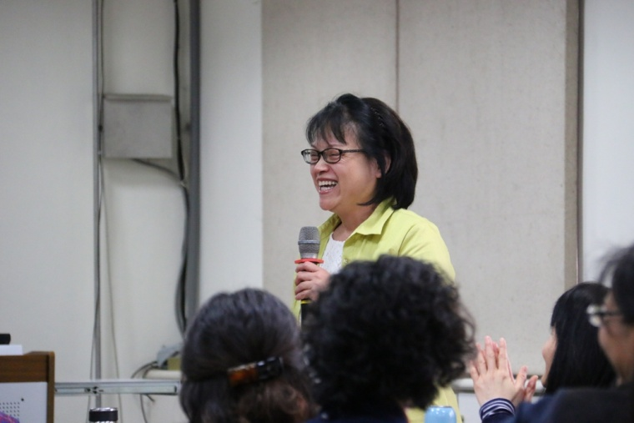 | 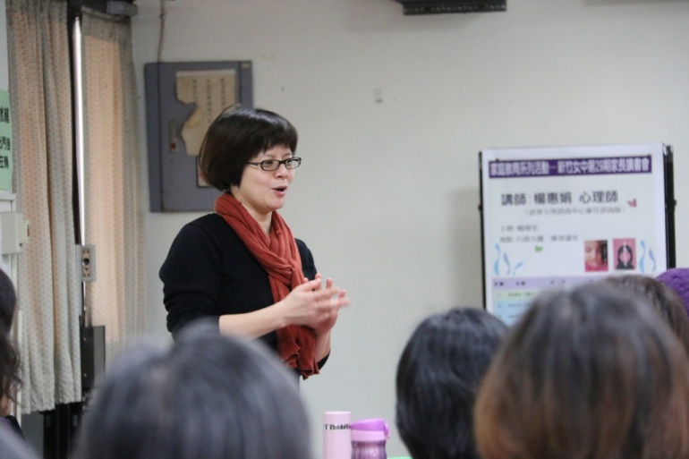
家長分享 | 家長分享
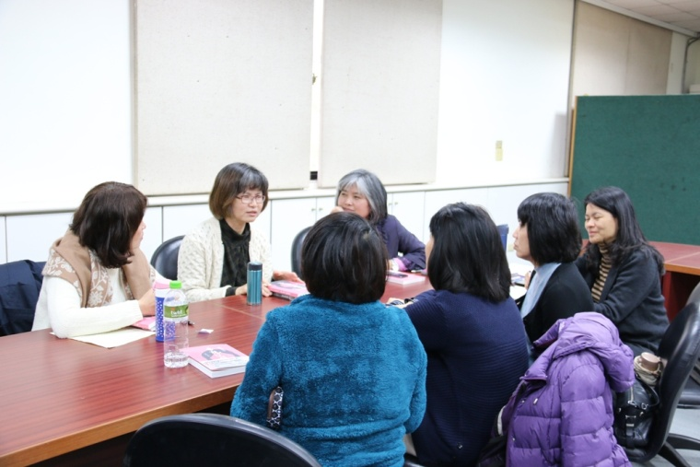 | 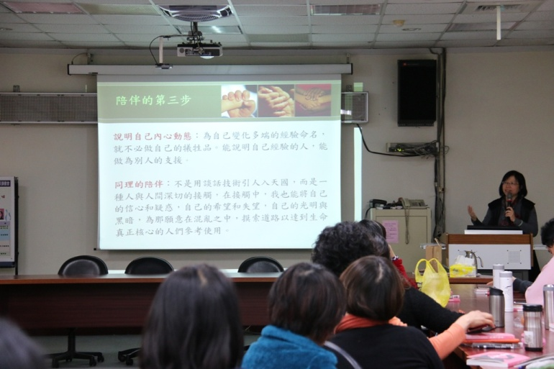
分組討論 | 老師導讀

103學年度第29期家長讀書會照片
時間:104年3月5日 ~6月11日
地點:行政大樓二樓會議室

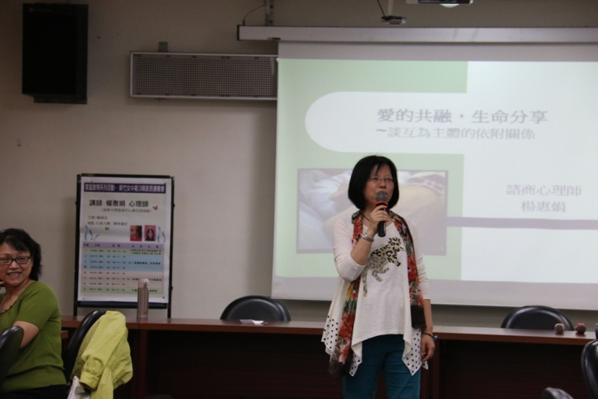 | 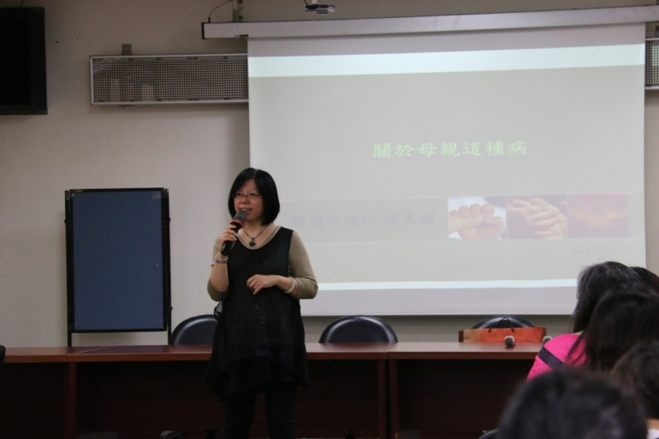
愛的共榮生命分享 | 母親這種病導讀
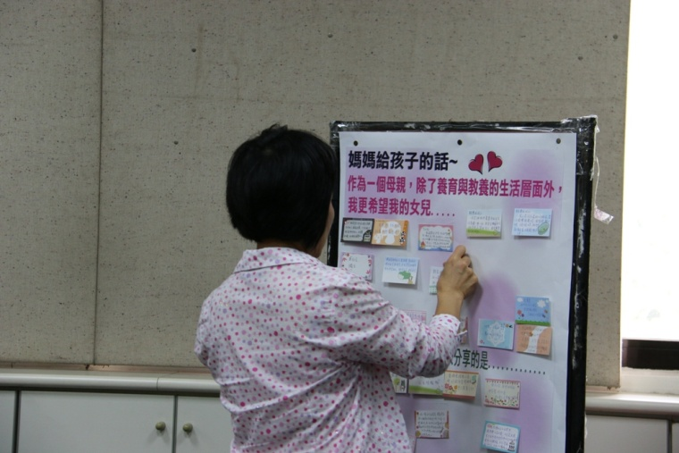 | 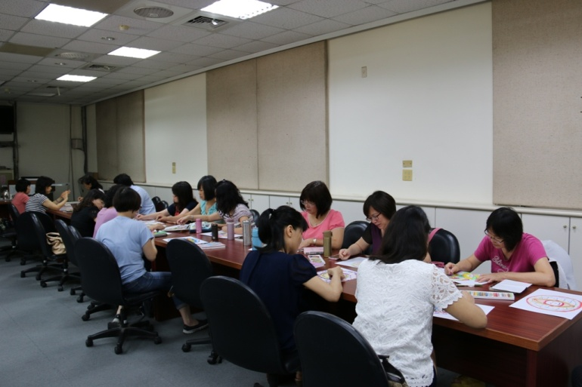
母親節前夕給孩子的話 | 分組討論

